5B Groupe 1
Travail d’anglais pendant la semaine du 18 au 22 octobre
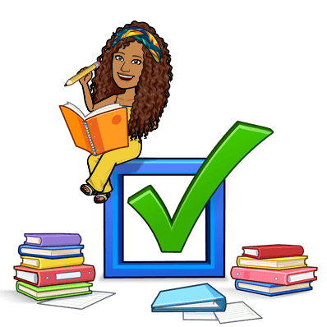
(Pendant que le Groupe 2 est en classe)

Hello you !
Voici le travail que tu as à faire à la maison pendant que tes camarades sont au collège :
- A l’aide des documents joints, fais la correction des activités données pendant le confinement.
- Révise la Lesson 4 du dernier chapitre
- Lis le Toolbox 1 p 102
- Enfin, dans ton cahier côté exercices, fais les exercices 64, 65 et 66 p 124
Have fun !

